Работа 18. КОЛЕБАТЕЛЬНО-ВРАЩАТЕЛЬНЫЕ СПЕКТРЫ ПОГЛОЩЕНИЯ ДВУХАТОМНЫХ МОЛЕКУЛ

Цель работы: изучение инфракрасного спектра поглощения двухатомных газов. Определение по экспериментальным данным вращательной постоянной, момента инерции, межъядерного расстояния, силовой постоянной двухатомных молекул и заселенности вращательных уровней энергии.
18.1. Колебательно-вращательные уровни энергии
двухатомной молекулы
У молекул, в отличие от атомов, происходит не только движение электронов в оболочке, но и колебания ядер и вращение молекулы как целого. Тот факт, что ядра в несколько тысяч раз тяжелее электронов, дает возможность проводить квантовомеханические расчеты свойств молекул на основе так называемого адиабатического приближения. В рамках этого приближения вводятся понятия электронного, колебательного и вращательного состояний молекулы, а ее полная энергия E представляется в виде суммы электронной 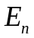, колебательной 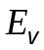 и вращательной 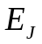 энергий:
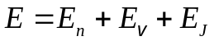. (18.1)
Все три вида энергии квантуются; число n нумерует электронные уровни, число υ – колебательные, J – вращательные. Интервал энергий между последовательными электронными уровнями, как правило, составляет 1–10 эВ, колебательными – 10^{–2}–10^{–1} эВ, вращательными – 10^{–4}–10^{–3} эВ. В результате, для каждого электронного состояния молекулы получается свой набор колебательных уровней энергии, а для каждого электронно-колебательного – набор вращательных (рис.18.1).
Колебательные уровни энергии двухатомной молекулы с приемлемой точностью описываются выражением
, υ = 0, 1, 2,... (18.2)
а вращательные –
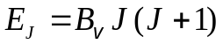, J = 0, 1, 2,... (18.3)
где 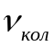– частота колебаний ядер, χ – коэффициент ангармоничности, 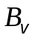– вращательная постоянная. Таким образом, находящаяся в определенном электронном состоянии двухатомная молекула может иметь ту или иную колебательную энергию из набора (18.2) с вращательными добавками из (18.3).

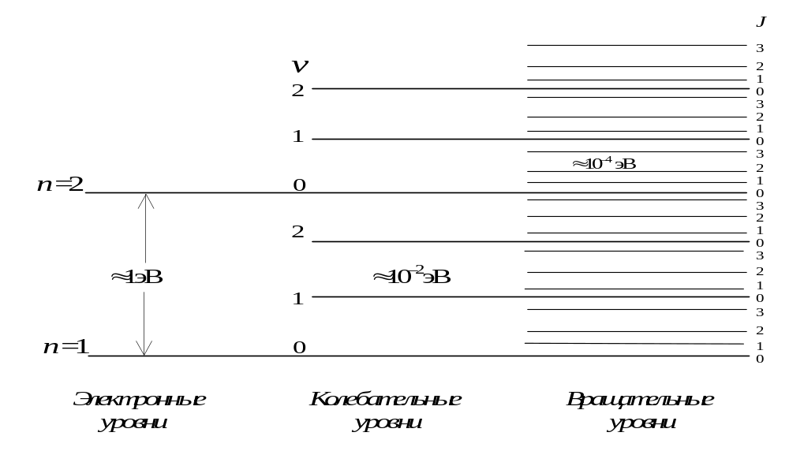
Рис. 18.1. Уровни энергии двухатомной молекулы

Первое слагаемое в (18.2) описывает уровни энергии молекулы в гармоническом приближении, а второе – поправку на ангармоничность . Коэффициент ангармоничности , χ для двухатомных молекул достаточно мал (χ <<1).
Формулы (18.2) и (18.3) выводятся квантовомеханически. Тем не менее, параметрам , χ и полезно дать наглядную, классическую интерпретацию. Так, параметр интерпретируют как частоту колебаний классического гармонического осциллятора с жесткостью (силовой постоянной) f :
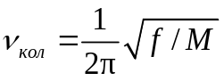 , (18.4)
(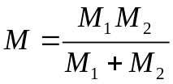– приведенная масса молекулы, M₁ и M₂ – массы атомов), а коэффициент χ – как меру отклонения колебаний от гармонических. Значения и χ зависят от электронного состояния инерции молекулы. Вращательная постоянная обратно пропорциональна моменту молекулы 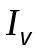, который может быть выражен через приведенную массу M и среднее межъядерное расстояние 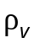:
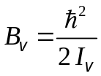, 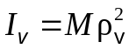. (18.5)
Индекс υ у символов , и напоминает о том, что усредненное межъядерное расстояние, а вместе с ним момент инерции и вращательная постоянная зависят не только от электронного, но и от колебательного состояния молекулы. О наборе энергий (18.3) с коэффициентом , не зависящем от вращательного числа J, говорят как об уровнях жесткого ротатора.
Схема вращательных уровней для основного υ′′ =0 и первого возбужденного υ′ = 1 колебательных состояний двухатомной молекулы изображена на рис. 18.3а .
18.2. Колебательно-вращательные излучательные переходы
Излучательными называют переходы как с испусканием электромагнитного излучения, так и с его поглощением. Частота излучения при переходе определяется разностью энергий начального и конечного состояний:
(18.6)
(одним штрихом принято отмечать уровень с бóльшей энергией, а двумя – с меньшей).
При колебательно-вращательных переходах электронная энергия молекулы остается постоянной, а изменяются ее колебательная и вращательная энергии. Для таких переходов
. (18.7)
Отметим, что только молекулы, обладающие собственным электрическим дипольным моментом имеют колебательные и вращательные спектры поглощения и испускания. Поэтому у молекул, состоящих из двух одинаковых атомов, такие спектры отсутствуют.
Если бы произошел чисто колебательный переход (J = 0' ↔ J'' = 0), то 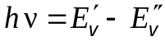, и для двухатомной молекулы согласно (18.2)
. (18.8)
В случае перехода между соседними колебательными уровнями (υ′=υ′′+1), его частота 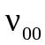 была бы равна
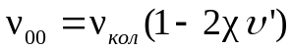.
Наконец, для перехода между основным υ′′ = 0 и первым возбужденным υ′ =1 колебательными состояниями частота практически совпала бы с 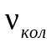
, (18.9)
поскольку у двухатомных молекул χ <<1.
В действительности колебательный переход сопровождается изменением также и вращательных состояний. В результате наложения на энергию колебательного перехода малых вращательных добавок, каждая линия чисто колебательного спектра превращается в полосу с вращательной структурой (рис.18.2).
. Рис. 18.2 ИК спектр поглощения молекулы СО
2040
2060
2080
2100
2120
2140
2160
2180
2200
2220
2240
см^{–1}
Для наблюдения этой структуры нужны приборы с достаточно высокой разрешающей способностью. Каждая линия в колебательно-вращательном спектре обусловлена переходом между парой уровней с определенными значениями чисел υ и J. Однако «разрешены», т. е. реально осуществляются только те излучательные переходы, которые удовлетворяют правилам отбора. Для колебательно-вращательных переходов эти правила имеют вид:
Δυ = ±1, ± 2, ± 3, ... Δ J = ±1. (18.10)
Переходы с Δυ = ±1 во много раз более вероятны, чем с Δυ = ± 2 и т. д. Отметим также, что у двухатомных молекул с ненулевым механическим моментом электронной оболочки (например, у молекулы NO) возможны еще и переходы с Δ J = 0.
Колебательно-вращательный спектр поглощения двухатомных молекул можно наблюдать, воздействуя на двухатомный газ электромагнитным излучением инфракрасного (ИК) диапазона с энергией фотонов 10^{–2}−10^{–1} эВ. Энергия таких фотонов недостаточна для того, чтобы вызвать изменение электронного состояния молекул, однако они вызовут переходы молекул (с ненулевым электрическим дипольным моментом) из состояний с колебательными числами υ′′ в более возбужденные, с υ′ >υ′′ . Легче всего наблюдаются, как правило, переходы из состояний, принадлежащих основному колебательному уровню υ = 0, в состояния с υ =1.
На рис. 18.3а приведена схема уровней и разрешенных поглощательных переходов для таких состояний (υ′′ = 0, J' = 0, 1, 2,... → υ′ = 1, J'' = 0, 1, 2,…).
а
б
5
4
3
2
1
0
J'

5
4
3
2
1
0
J''
υ′ = 1
υ′′ = 0
6 5
7 5 4 6
4 3 7
3 2
2 1
1 0
ν, см ^{–1}
P-ветвь ν₀₀ R-ветвь
Рис. 18.3. Колебательно-вращательные уровни и спектр поглощения
двухатомной молекулы
18.3. Вращательная структура колебательных спектров
Согласно (18.7), (18.9) и (18.3) для частот колебательно-вращательных переходов из состояний с υ′′ в состояния с υ′ =υ′′+1 выполняется:
. (18.11)
Соотношение (18.11) с учетом правила отбора Δ J = ±1 описывает две серии колебательно-вращательных переходов. Соответственно, в ИК-спектре поглощения двухатомных газов наблюдаются две серии линий, называемых ветвями полосы поглощения: R-ветвь (ΔJ =+1) и Р-ветвь (Δ J = –1). Если, кроме того, разрешен переход Δ J = 0 , то между P-ветвью и R-ветвью наблюдается весьма узкая Q-ветвь. Если же, как это имеет место в большинстве случаев, переход Δ J = 0 запрещен, то Q-ветвь отсутствует – в центре полосы имеется так называемый нулевой промежуток, середина которого приходится на частоту 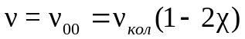 (рис 18.3б).
Как легко понять с помощью рис. 18.3, P- ветвь (для которой J′ = J′′ –1), расположена в области меньших, а R-ветвь (J′ = J′′ +1) – в области бóльших, чем ν₀₀ частот. Для анализа структуры спектра удобно пронумеровать линии Р- и R-ветвей с помощью одного числа, например, вращательного числа J′′ начальных (для рассматриваемых поглощательных переходов) уровней. Отсчет линий Р-ветви начнется с J′′ =1, а R-ветви – с J′′ =0 (рис. 18.3б).
Подставляя в (18.11) J′ = J′′ –1, получаем соотношение для частот линий Р -ветви:
,
(18.12)
где 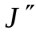=1, 2, 3…
Соответственно, для R –ветви J′ = +1, и
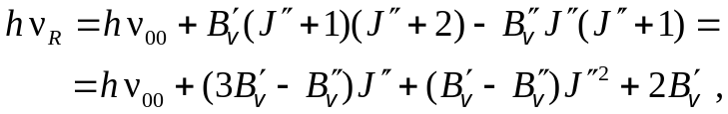 (18.13)
где = 0, 1, 2, …
Различие между вращательными постоянными 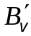 и 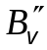 невелико. Поэтому при небольших в (18.12) и (18.13) можно пренебречь квадратичными членами и использовать линейное по приближение:
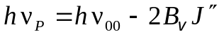, (18.14)
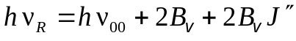, (18.15)
где 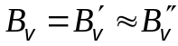. В этом приближении расстояние между двумя соседними линиями вращательной структуры равно 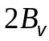, как и в чисто вращательных спектрах. При увеличении в колебательно-вращательных спектрах наблюдаются отклонения от линейных зависимостей (18.14) и (18.15), согласующиеся с формулами (18.12) и (18.13). Характер отклонений определяется знаком разности 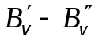. Как правило, 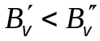, поскольку асимметрия электронной кривой вызывает рост среднего межъядерного расстояния при увеличении размаха колебаний. Таким образом, 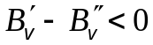 и формулы (18.12) и (18.13) описывают соответствующее эксперименту увеличение интервалов между соседними линиями для P-ветви и сближение линий для R-ветви по мере роста (т. е. в обоих случаях по мере отдаления от центра полосы).
18.4. Интенсивности линий вращательной структуры
в колебательно-вращательных спектрах
Молекулы находятся в тепловом движении и при соударениях непрестанно обмениваются энергией, в результате чего осуществляется распределение молекул по энергетическим уровням. В условиях термодинамического равновесия для N_{i} – среднего числа молекул на i-том уровне – применимо распределение Больцмана:
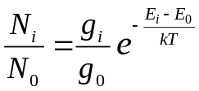, (18.16)
где 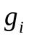– число квантовых состояний молекулы с энергией E_{i} (кратность вырождения, или статистический вес уровня). Если бы все состояния молекулы были невырожденными (все =1), то наиболее заселенным был бы уровень E₀ , а с ростом энергии заселенность уровней монотонно убывала.
Распределение молекул по вращательным уровням имеет более сложный характер из-за того, что вращательные состояния при J > 0 вырождены: уровню с квантовым числом J принадлежит 2 J +1 квантовое состояние. Таким образом, 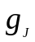=2 J +1 и согласно (18.16)
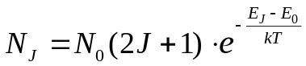.
Подставляя сюда E_{J} – E₀ из (18.3), получим явную зависимость заселенности вращательных уровней от числа J и температуры T
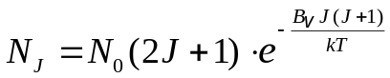. (18.17)
На рис. 18.4 приведены графики зависимости статистического веса , больцмановского множителя 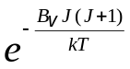 и относительной заселенности N_{J} / N₀ от числа J для вращательных уровней молекулы СО при комнатной температуре и температурах 1000 и 2300 К. Максимум заселенности при комнатной температуре приходится на уровень с J=7. С повышением температуры этот максимум смещается в сторону бóльших значений J. Положение максимума зависит и от вращательной постоянной молекулы: чем меньше , тем при бóльших значениях J будет максимум заселенности.
2J+1 exp[–B_{v} J(J+1)/kT] N_{J} / N₀

J J J
0 0 0
Рис. 18.4
Распределение молекул по вращательным уровням обусловливает распределение интенсивностей линий вращательной структуры. Оно характерно тем, что с увеличением вращательного квантового числа J интенсивность линий вращательной структуры в Р- и R-ветвях сначала возрастает, а потом постепенно падает (см. pис.18.2 и 18.3б). При увеличении температуры газа заселенность состояний с большими значениями J увеличивается и, соответственно, максимумы интенсивности в Р- и R-ветвях смещаются в разные стороны от центра полосы. При этом растет число наблюдаемых линий вращательной структуры, а интенсивность линий в максимуме падает.
Отметим, что при небольшой разрешающей силе спектральных приборов вращательная структура полос не обнаруживается, и в спектре газов наблюдаются огибающие Р- и R-ветвей.
18.5. Порядок выполнения работы и методика расчета
вращательной постоянной
Для измерения ИК спектров поглощения газа может быть использован спектрофотометр с автоматической регистрацией спектров Specord 75 IR или любой другой аналогичный прибор, позволяющий определять волновые числа спектральных линий с точностью до 1 см^{–1}.
Для определения по полученным экспериментальным данным вращательной постоянной молекул рекомендуется использовать метод комбинационных разностей. Согласно этому методу измеряются комбинационные разности 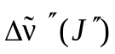 – разности волновых чисел 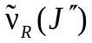 и 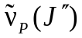, для линий из R- ветви и Р-ветви с одинаковыми значениями – вращательного числа начальных (для рассматриваемых переходов с поглощением) состояний, рис. 18.5 (см. также рис. 18.3).
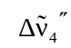
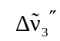
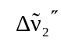
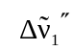

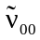 , см^{–1}
P-ветвь R-ветвь
Рис. 18.5
Чтобы связать разности с вращательной постоянной 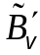, перейдем в формулах (18.12) и (18.13), от шкалы энергий к шкале волновых чисел. В результате:
для R-ветви –
, J′′ = 0, 1, 2,… (18.18)
для Р-ветви –
, J′′ =1, 2, 3… (18.19)
где 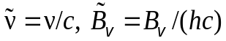.
Вычтем теперь (18.19) из (18.18):
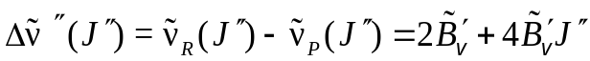 = 1, 2, 3… (18.20)
Вращательную постоянную можно найти из графика зависимости (18.20) по тангенсу угла наклона прямой 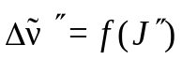 к оси абсцисс, а также по точке пересечения этой прямой с осью ординат.
Чтобы найти вращательную постоянную 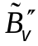, целесообразно составить комбинационные разности волновых чисел 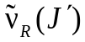 и 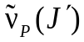, для линий с одинаковыми значениями 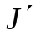 – вращательного числа конечных состояний. Действительно, переходя в соотношениях (18.18) и(18.19) от J′′ к J′ легко получить:
для R- ветви, подставляя в (18.18) J′′ = J′ –1:
J′ = 1, 2, 3… (18.21)
а для Р-ветви, подставляя в (18.19) J′′ = J′ +1:
, J′ = 0, 1, 2,… (18.22)
Вычитая (18.22) из (18.21), получим:
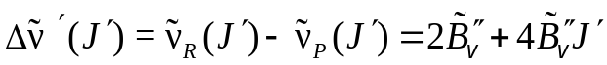, J′ = 1, 2, 3…. (18.23)
Таким образом, вращательную постоянную можно найти из графика зависимости (18.24) как по тангенсу угла наклона прямой 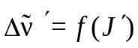 к оси абсцисс, так и по точке пересечения этой прямой с осью ординат.
На рис. 18.6 показано, как проводить измерения комбинационных разностей 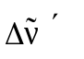.
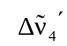
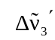
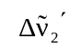
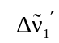

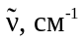
P-ветвь R-ветвь

Рис. 18.6.

Оценив значения вращательных постоянных и по графикам, можно перейти к их более точному определению расчетным методом. Для этого полученные экспериментальные данные следует обработать на ПК с помощью программы расчета по методу наименьших квадратов. Программа позволяет оценить и точность результатов.
18.6. Задание
1. Ознакомиться с инструкцией (Ч.1, приложение 3) по эксплуатации спектрофотометра Spесоrd 75 IR.
2. Записать спектр поглощения неизвестного двухатомного газа, выданного лаборантом, и определить волновые числа первых 10–15 линий в каждую сторону от центра полосы поглощения.
3. На полученной спектрограмме непосредственно под спектром изобразить схему колебательных и вращательных энергетических уровней и обозначить на ней наблюдаемые переходы подобно тому, как это сделано на рис. 18. 2.
4. Определить волновое число центра полосы поглощения. Используя полученное значение, а также таблицу молекулярных постоянных (табл. 18.1) двухатомных молекул, определить, какой газ находится в кювете.
5. Подсчитать приведенную массу исследуемой молекулы и с помощью (18.4) и (18.9) определить ее силовую постоянную f .
Таблица 18.1

Колебательные постоянные двухатомных молекул
в основном электронном состоянии
Молекула | 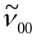, см⁻¹ | 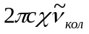
Н₂ | 4400 | 121
Н | 2323 | 67,5
HF | 4139 | 90,0
HCl | 2891 | 51,8
HBr | 2649 | 52,2
HJ | 2309 | 39,6
CO | 2143 | 13,2
N₂ | 2358 | 14,1
O₂ | 1580 | 12,0
F₂ | 917,5 | 11,8
Cl₂ | 559,7 | 2,7
Br₂ | 325,3 | 1,1
J₂ | 214,4 | 0,6
6. Методом комбинационных разностей по экспериментальным данным определить постоянные и (сначала по графикам, а замем расчетным методом). По полученным значениям с помощью формул (18.5) вычислить моменты инерции и межъядерные расстояния 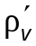 и 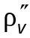 исследуемой молекулы.
7. По формуле (2.28) рассчитать относительную заселенность вращательных уровней для комнатной температуры. Используя полученные значения и , определить наиболее заселенный уровень.
8. Результаты расчетов сопоставить с распределением интенсивностей во вращательной структуре изученного спектра.
9. Полученные результаты представить в виде графиков и таблиц.

18.6. Контрольные вопросы
1. Какой вид имеет энергия и волновая функция молекулы в адиабатическом приближении?
2. Выведите формулу для вращательной энергии двухатомной молекулы.
3. Запишите формулу для колебательной энергии двухатомной молекулы.
4. Изобразите схему вращательных уровней двухатомной молекулы и укажите возможные переходы.
5. Изобразите схему колебательных уровней двухатомной молекулы и укажите возможные переходы.
6. Какие из перечисленных ниже молекул будут иметь вращательные и колебательные спектры поглощения и почему: H₂, O₂, Cl₂, НСl, СО?
7. Что представляет собой колебательно-вращательный спектр поглощения двухатомной молекулы? Объясните его структуру.
8. В чем суть метода комбинационных разностей для определения вращательных постоянных?
9. Как определять из экспериментальных результатов межъядерное расстояние, момент инерции молекулы и ее силовую постоянную?
10. Нарисуйте оптическую схему спектрофотометра. В чем состоит принцип работы этого прибора?
11. Из каких материалов изготовлены оптические элементы используемого спектрофотометра и почему?

